Дополнительные материалы 1 к статье
Каргин А.В. Полистадийность мантийного метасоматоза при формировании кимберлитовых магм: на примере кимберлитов трубки им. В. Гриба, Архангельская алмазоносная провинция // Петрология. 2021

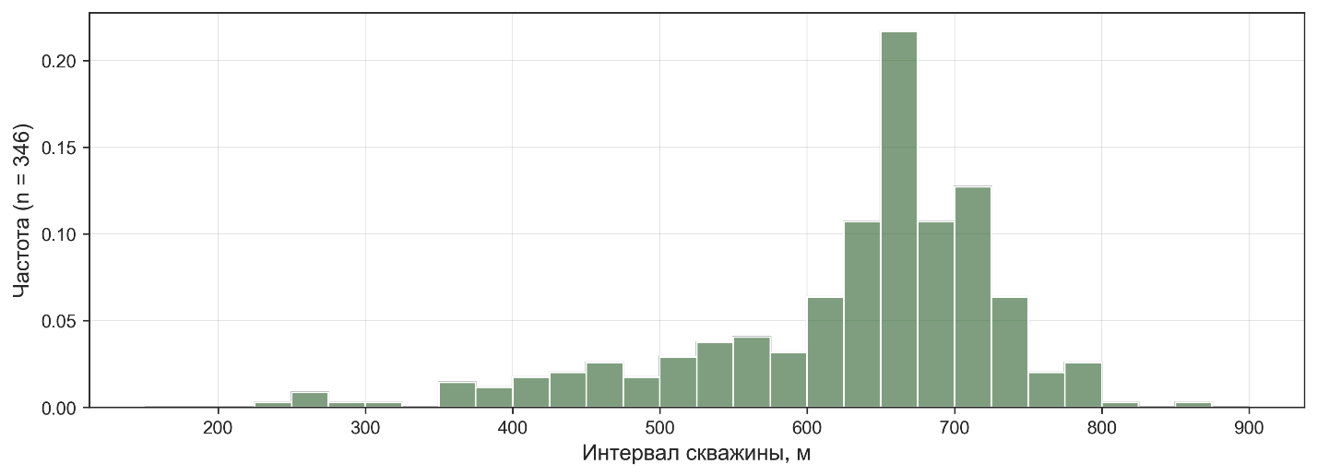

Рис. 1. Распределение частоты отбора образцов ксенолитов мантийных перидотитов из керна скважины 1/1000 в зависимости от интервала глубины. Общее количество образцов, n = 346.

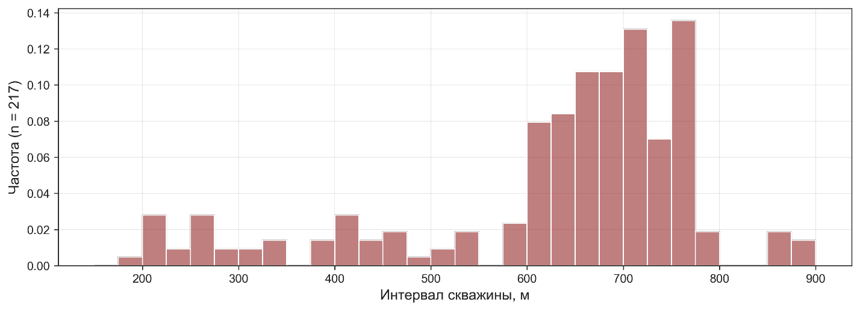

Рис. 2. Распределение частоты отбора образцов мегакристов из керна скважины
1/1000 в зависимости от интервала глубины. Общее количество образцов, n = 217.

